DESIMINASI PRODUK TEKNOLOGI MESIN PENGOLAH PUPUK ORGANIK DESA JATI MALANG KECAMATAN ARJOSARI KABUPATEN PACITAN  Heri Wijayanto  Didik Riyanto  Bambang Triyono  Universitas Muhammadiyah Ponorogo  Article history  Received : diisi oleh editor  Revised : diisi oleh editor  Accepted : diisi oleh editor  *Corresponding author  Pilih penulis yang akan menjadi korespondensi author  Email : corresponding author | Abstraksi  Permasalahan yang sering dihadapi oleh petani desa Jatimalang dalam peningkatan produksi pertanian adalah masalah pupuk. Kebutuhan pupuk terus meningkat, sementara pupuk bersubsidi yang disediakan pemerintah terbatas dan harganya juga mahal, sehingga penghasilan petani sangat minim. Penggunaan pupuk organik merupakan alternative mengatasi permasalahan pupuk. Tujuan desiminasi teknologi di desa Jatimalang kecamatan Arjosari Kabupaten Malang adalah mengatasi permasalah petani dalam kebutuhan pupuk yaitu dengan jalan pengolahan bahan-bahan sisa pertanian (jerami, dan daun-daunan lainnya) dan kotoran hewan menjadi pupuk organic. Pengolahan pupuk organic oleh kelompok tani Lestari II masih manual dan tidak bisa memenuhi kebutuhan pupuk. Desiminasi teknologi mesin pengolahan pupuk organic terdiri dari mesin pencacah kompos, mesin pengayak, dan granulator. Pemanfaatan teknologi tepat guna diharapkan mampu meningkatkan taraf hidup masyarakat petani di desa Jatimalang. Pengolahan bahan-bahan sisa pertanian dan kotoran hewan menjadi pupuk organic dengan menggunakan mesin pengolah pupuk (granulator, pencacah dan pengayak, serta pengaduk) melalui program desiminasi produk teknologi ke masyarakat yang dilaksanakan ini menghasilkan sebuah pupuk organik yang bermanfaat bagi kelompok tani Lestari II, dan sebagian masyarakat di desa Jatimalang. Produk yang dihasilkan berupa dua macam pupuk yaitu kompos dan pupuk organik padat yang dikemas dalam karung. Produksi pupuk dengan menggunakan peralatan granulator, pencacah dan pengayak, serta pengaduk mampu meningkatkan produktifitas pupuk yang selama ini dikerjakan dengan mesin sederhana. Kuantitas produksi meningkat, dan kualitas hasil pupuk juga meningkat karena diproses dengan granulator yang menghasilkan butiran-butiran pupuk padat yang mudah untuk pemakaiannya.  Keywords: Pupuk, desiminasi produk teknologi  Abstract  The problem faced by Jatimalang village farmers in increasing agricultural production is the problem of fertilizer. The need for fertilizer continues to increase, while subsidized fertilizer provided by the government is limited and the price is also expensive, so the farmers' income is minimal. The use of organic fertilizer is an alternative to overcome the problem of fertilizer. The purpose of technological dissemination in Jatimalang village, Arjosari sub-district, Malang Regency is to solve the problem of farmers in the need of fertilizer that is by processing the remaining agricultural materials (straw, and other leaves) and animal waste into organic fertilizer. Processing of organic fertilizer by farmer group Lestari II still manual and can not fulfill requirement of fertilizer. Dissemination technology of organic fertilizer processing machine consists of compost machine, sieving machine, and granulator. Utilization of appropriate technology is expected to improve the living standard of farmers in Jatimalang village. The processing of agricultural waste materials and animal waste into organic fertilizer by using fertilizer processing machine (granulator, enumerator and sifter, and stirrer) through the dissemination program of technology products to the community that carried out this resulted in an organic fertilizer that is beneficial to farmer group Lestari II, and some people in Jatimalang village. The product produced in the form of two kinds of fertilizer ie compost and solid organic fertilizer packed in sacks. Production of fertilizers using granulator equipment, enumerators and sievers, and stirrer can improve the productivity of fertilizer that has been done with a simple machine. The quantity of production increases, and the quality of the fertilizer yield is also increased as it is processed with a granulator that produces droplets of fertilizer that are easy to use.  Keywords: Fertilizer, technology product desimination.
 | © 2017 Penerbit LPPM UNSERA. All rights reserved

PENDAHULUAN
Analisa Situasi
Kabupaten Pacitan secara geografis terletak antara 110⁰ 55’ s/d 111⁰ 25’ Bujur timur dan 7⁰ 55’ s/d 8⁰ 17’ Lintang Selatan. Wilayah Kabupaten Pacitan di sebelah utara berbatasan dengan Kabupaten Ponorogo, sebelah timur berbatasan dengan Kabupaten Trenggalek sedangkan sebelah barat berbatasan dengan Provinsi Jawa Tengah dan sebelah selatan berbatasan dengan Samudra Hindia. Luas wilayah Kabupaten Pacitan 1.342,42 Km² yang terbagi menjadi dua belas kecamatan dengan Pacitan sebagai ibukota dari Kabupaten Pacitan (BPS Kabupaten Pacitan, 2016).
Jumlah penduduk Kecamatan Arjosari sebesar 41.672 jiwa atau 6,95 persen penduduk Kabupaten Pacitan. Terdiri dari laki-laki sebesar 20.843 jiwa (50,02 persen) dan perempuan sebesar 20.829 jiwa (49,98 persen). Mata pencaharian mayoritas penduduk adalah petani, dengan komoditas pertanian seperti singkong, kelapa, cengkeh, dan jahe. Kecamatan Arjosari merupakan kecamatan yang kaya akan sumber daya alam (BPS Kabupaten Pacitan, 2016).
Masalah yang dihadapi oleh petani desa Jatimalang dalam peningkatan produksi pertanian adalah masalah pupuk. Pentingnya pupuk bagi petani, dan meningkatnya permintaan pupuk oleh petani, sementara subsidi pupuk sangat terbatas dengan harga yang tinggi menjadikan petani tidak bisa berkembang dan meningkatkan produktifitas hasil pertanian.
Penggunaan pupuk organik semakin meningkat seiring dengan maraknya pertanian organik, sehingga tidak ada alternatif lain bagi petani kecuali harus menggunakan pupuk organik. Pembuatan pupuk organik ini merupakan pekerjaan yang sangat berat dan membutuhkan waktu yang cukup lama untuk memproduksi pupuk organik tersebut sampai pupuk siap untuk digunakan jika dikerjakan secara manual.
Sisa hasil pertanian di antaranya: jerami, daun singkong, dan daun-daun sisa hasil pertanian lainnya, sangat melimpah. Sisa-sisa hasil pertanian yang melimpah ketika musim panen, selama ini pemanfaatannya tidak optimal, karena hanya 30% yang dimanfaatkan untuk pakan ternak, selebihnya yaitu 70% dibakar. Polusi udara akibat pembakaran jerami dan sisa hasil pertanian seringkali menjadi masalah pada saluran pernafasan.
Komoditas peternakan di desa Jatimalang, Arjosari Kabupaten Pacitan merupakan komoditas unggulan setelah pertanian. Didukung banyaknya rumput yang tumbuh subur, dan pohon-pohon yang bisa dimanfaatkan untuk makanan ternak menjadikan komoditas peternakan sangat menjanjikan. Pemanfaatan kotoran hewan selama ini masih sebatas untuk pupuk kandang yang ditebarkan disawah ketika musim kemarau, atau setelah panen (1 tahun sekali). Hal ini menjadikan permasalahan tersendiri karena bau yang ditimbulkan dan juga kebersihan kandang yang jelek.
Pemanfaatan limbah pertanian dipadukan dengan limbah peternakan menjadi pupuk organic merupakan harapan masyarakat desa Jatimalang, agar mampu meningkatkan produksi pertanian melalui pupuk organic, sekaligus kesehatan hewan-hewan peliharaan terjaga yang berakibat pada meningkatnya produktifitas perternakan. Pembuatan pupuk organic di desa Jatimalaang masing sangat sederhana, sehingga sangat membutuhkan penanganan melalui pelatihan dan pendampingan, serta bantuan Desiminasi Teknologi berupa mesin pengolahan pupuk organic.

Permasalahan Mitra
Pembuatan Pupuk Kompos merupakan pupuk organik yang terbuat dari bahan-bahan organic seperti jerami, dedaunan, dan kotoran hewan yang mengalami proses dekomposisi atau pelapukan terlebih dahulu. Cara Pembuatan pupuk organic di Desa Jatimalang selama ini menggunakan cara yang sederhana, dengan langkah-langkah sebagai berikut: Bahan-bahan Pupuk Organik yang terdiri dari Kotoran ternak (Sapi, kerbau, kambing dan domba), Jerami yang dicacah terlebih dahulu, dan Arang Sekam dicampur menjadi campuran
Peralatan yang digunakan untuk membuat juga sangat sederhana, yaitu: cangkul untuk mengaduk, sekop untuk mencampur dan memasukkan potongan jerami. Pemotongan jerami juga hanya menggunakan sabit sehingga hasil potongan juga beragam tidak sama. Hal ini menjadikan fermentasi kompos tidak maksimal dan tidak merata matangnya, sehingga kualitas pupuk yang dihasilkan juga rendah.
Kesederhanaan membuat pupuk kompos karena terbatasnya peralatan menjadi kendala dibalik melimpahnya bahan pembuat pupuk organic. Mahalnya pupuk kimia juga mendorong perlunya beralih pada pupuk organic dengan bahan baku dari sisa-sisa pertanian dan perternakan, sehingga diharapkan bisa berswasembada pangan.

SOLUSI DAN TARGET LUARAN

Solusi yang ditawarkan
Solusi yang ditawarkan ke mitra untuk membantu menyelesaikan permasalahan yang ada saat ini adalah dengan desiminasi teknologi berupa mesin pengolahan pupuk organic terpadu dengan pencacah kompos, pengayak, dan Granulator, berupa bantuan peralatan dan pendampingan atau pelatihan pengoprasionalan mesin pengolah pupuk organic.

Indikator capaian terhadap penerapan Teknologi ke Masyarakat
Indikator keberhasilan program desiminasi teknologi ini dilihat dari aspek kemanfaatan teknologi tepat guna, dan aspek ketrampilan menggunakan alat untuk produksi. TTG diharapkan mampu menyelesaikan masalah mitra, dan ketrampilan menggunakan untuk meningkatkan produksi yang berimbas pada peningkatan produksi hasil pertanian, dan kesehatan hewan ternak.
Manfaat teknologi diharapkan mampu mengatasi masalah kualitas pupuk organic yang dihasilkan selama ini, dari rendah kualitas menjadi kualitas bagus. Pemanfaatan sisa-sisa hasil pertanian (jerami, dan dedaunan lainnya) dapat dioptimalkan dengan indicator berkurangnya jerami yang dibakar, dan banyaknya jerami yang di olah menjadi bahan pupuk organic.
Kuantitas hasil produksi dengan menggunakan peralatan mesin pengolahan pupuk organic dapat mencukupi kebutuhan pupuk kelompok tani sehingga ketergantungan pada pupuk kimia bersubsidi berkurang atau bahkan tidak lagi membutuhkan pupuk kimia. Kualitas hasil pengolahan sisa pertanian dan peternakan menjadi pupuk organic dengan menggunakan mesin pengolahan pupuk organic dapat dirasakan oleh petani, dengan hasil pertanian yang berimbang atau bahkan lebih dibandingkan dengan menggunakan pupuk kimia.
Aspek ketrampilan menggunakan mesin pengolah pupuk organic, dari belum bisa menjadi bisa menggunakan dalam waktu 1 minggu. Tiga bulan menggunakan berikutnya dari bisa menjadi terampil sampai mahir, sehingga produktifitas penggunaan mesin pengolah pupuk organic terus meningkat.

HASIL KEGIATAN PROGRAM
Perancangan alat (Granulator, pengaduk, pencacah dan pengayak teradu) mendasarkan dari hasil kajian teori, dan studi banding yang telah dilakukan dari berbagai sumber, baik tenaga ahli, akademisi, dan praktisi yang sudah menjalankan usaha pupuk organik. Adapun hasil perancangan peralatan adalah sebagai berikut:

- Granulator
Granulator yang sesuai dengan kondisi kelompok Tani Lestari II Desa Kalimalang Arjosari Pacitan berdasarkan hasil kajian, dan studi banding adalah granulator kompos.
Mesin granulator kompos atau disebut juga pan granulator kompos merupakan salah satu mesin yang digunakan dalam usaha pengolahan pupuk organik. Granulator kompos menghasilkan pupuk kompos dengan bentuk butiran (granule). Hasil pupuk kompos yang sudah berbentuk granule akan menambah nilai tambah pada produk kompos tersebut.
Cara Kerja Mesin Granulator Kompos :
- Menghidupkan mesin granulator kompos, yaitu menghidupkan mesin penggerak berupa mesin Diesel.
- Menyiapkan wadah tempat penampung kompos berbentuk butiran
- Sebelumnya bahan baku kompos sudah tercampur dengan baik
- Masukkan bahan baku kompos yang telah tercampur sempurna, selanjutnya dimasukan pada mesin
- Atur setelan air sesuai kebutuhan pada mesin
- Matikan air dan mesin, jika proses pembuatan butiran kompos sudah selesai

Keunggulan Mesin Granulator kompos yang di hasilkan dari program Desiminasi produk teknologi ke masyarakat adalah:
- Konstruksi mesin kokoh dan kuat
- Bentuk mesin pengolah kompos sederhana
- Mesin mudah dioperasikan dengan menggunakan gearbox
- Hasil butiran mesin granulator kompos optimal dan merata.
- Proses pengolahan kompos bentuk butiran jadi lebih cepat

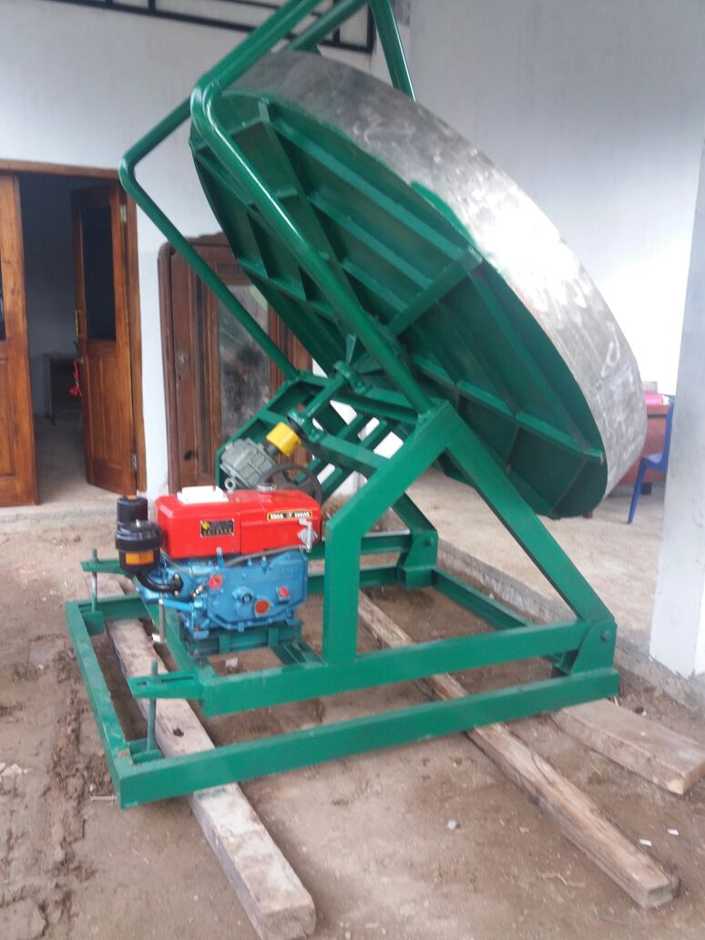

Foto 1: Granulator Siap Pakai Tampak Samping

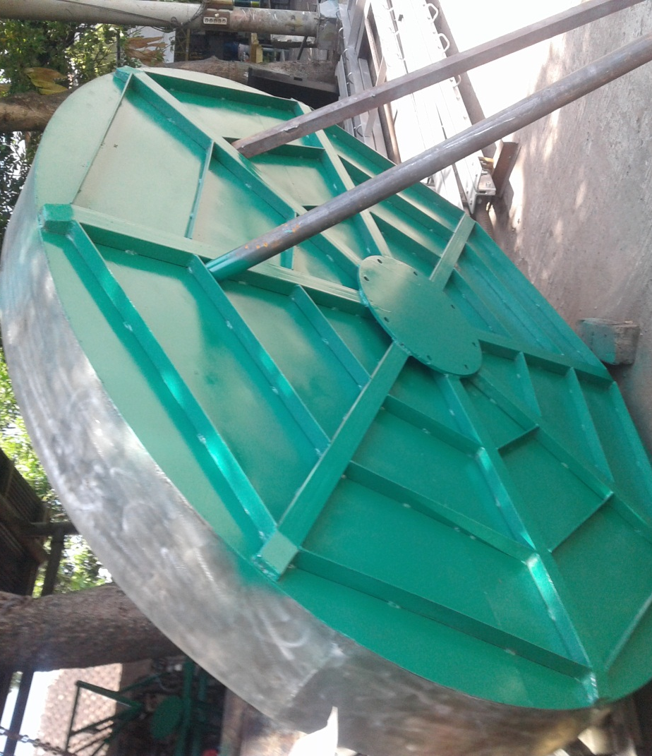

Foto 2: Granulator Tampak Belakang

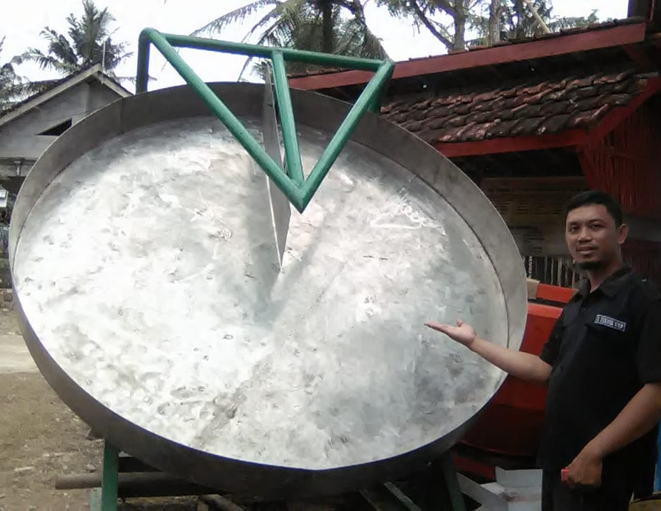

Foto 3: Granulator Tampak Depan

- Pencacah dan Pengayak Kompos Terpadu
Pencacah dan pengayak kompos di desain secara terpadu, yaitu setelah proses pencacah/pengrajang dilanjutkan proses pengayak dengan 3 (tiga) jenis ayakan, yaitu halus 0,5 cm, sedang 1 cm, dan kasar yaitu hasil pencacah yang tidak tersaring pada ayakan halus dan ayakan sedang.
Cara Pencacah dan Pengayak Kompos Terpadu, sebagai berikut :
- Menghidupkan mesin pencacah dan pengayak kompos terpadu, yaitu menghidupkan mesin penggerak berupa mesin Diesel.
- Menyiapkan wadah tempat penampung kompos pada masing-masing keluaran.
- Memasukkan bahan kompos. Jika bahan baku berupa kotoran hewan yang sudah di vermentasi maka bahan baku dimasukkan dari cerobong atas, dan jika bahan baku dari daun, jerami, atau sampah organik maka bahan dimasukkan dari samping kanan mesin.
- Matikan air dan mesin, jika proses pembuatan butiran kompos sudah selesai

Keunggulan Pencacah dan pengayak kompos terpadu yang di hasilkan dari program Desiminasi produk teknologi ke masyarakat adalah:
- Konstruksi mesin kokoh dan kuat
- Bentuk mesin pencacah tidak terlalu besar
- Pengayak hasil cacahan kompos menjadi satu dengan 3 jenis keluaran yaitu: halus, sedang dan kasar.
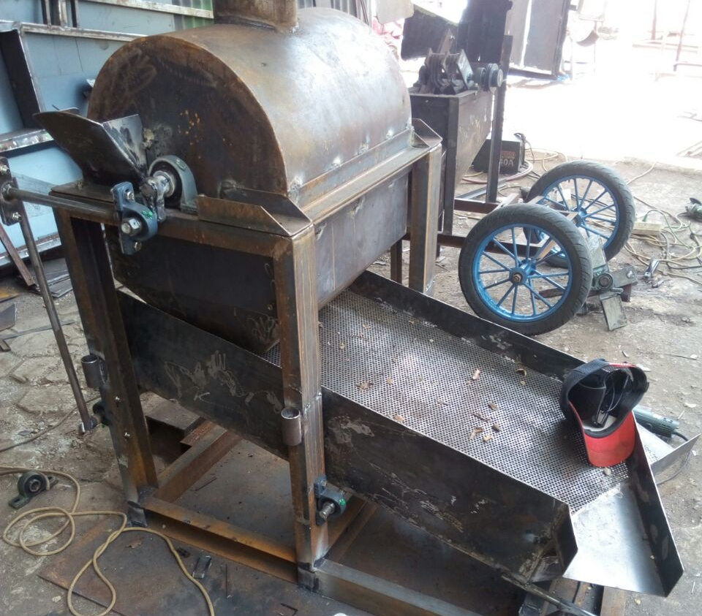

Foto 4: Proses Pembuatan Pencacah Kompos dan Pengayak Terpadu

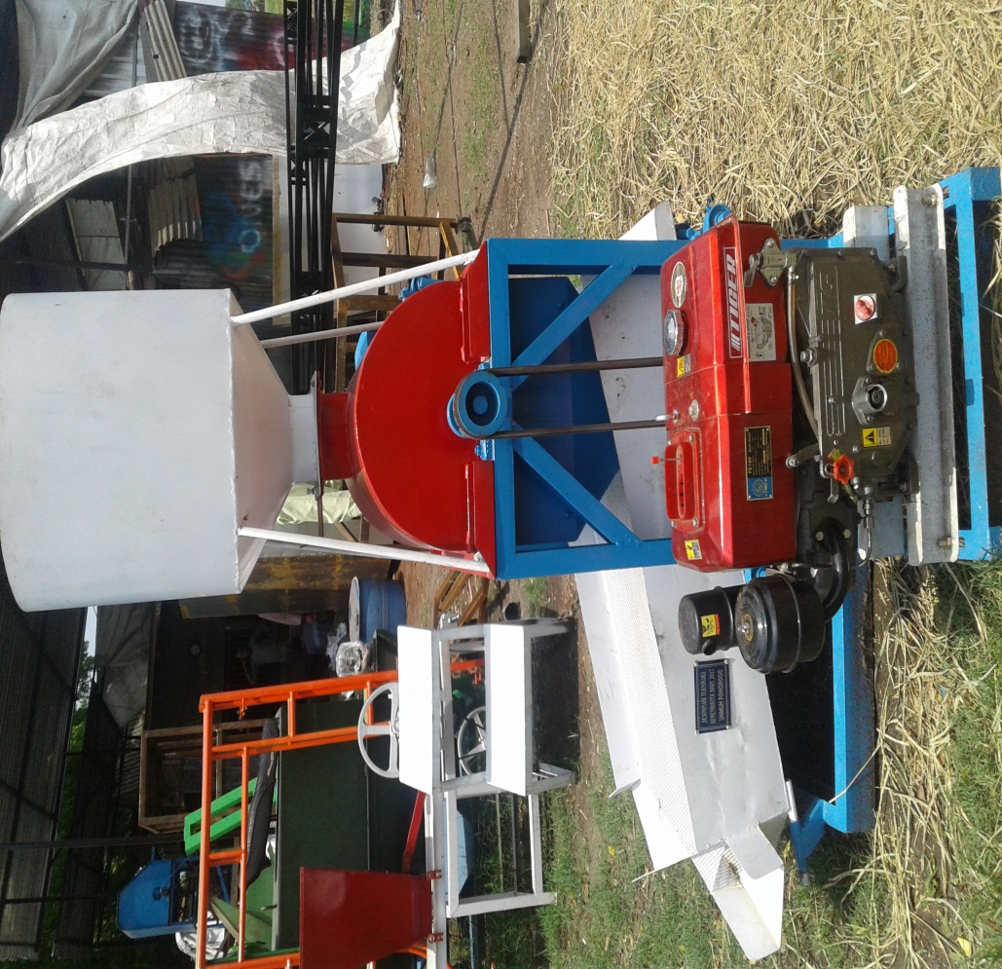

Foto 5: Pencacah Kompos dan Pengayak Terpadu

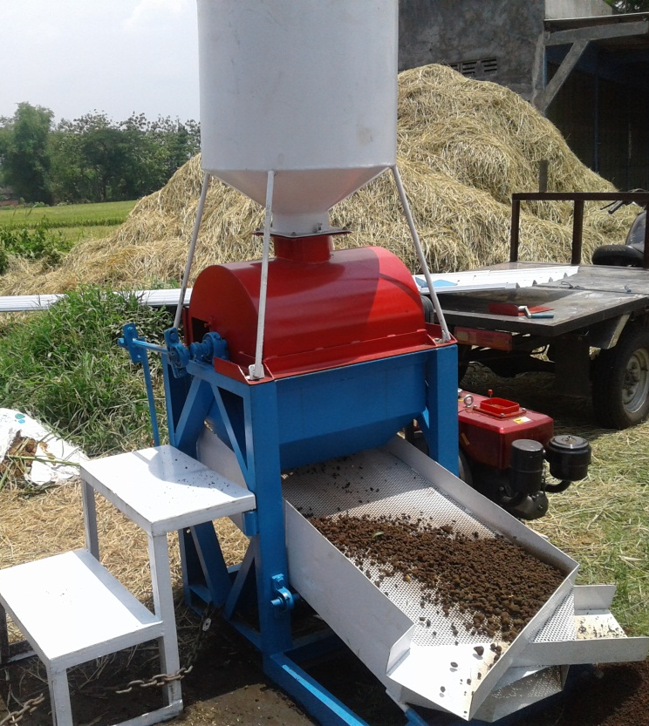

Foto 6: Proses Produksi Pencacah Kompos dan Pengayak Terpadu

KESIMPULAN DAN SARAN

Kesimpulan
Program desiminasi produk teknologi ke masyarakat yaitu Mesin pengolah pupuk organik (pencacah kompos, pengayak dan granulator) Jati Malang, Arjosari, kabupaten Pacitan yang telah selesai dilaksanakan, dapat disimpulkan:
- Desain teknologi mesin pengolah pupuk organik dapat meningkatkan proses produksi pupuk organik, hal ini ditandai dengan semakin cepatnya proses pencacah langsung dilakukan pengayakan. Dengan menggunakan mesin terpadu (pencacah dan pengayak) pembuatan pupuk organik lebih simple dan mempersingkat proses produksi.
- Granulator yang digunakan dalam proses produksi pupuk organik dapat digunakan sebagai alat granul oleh kelompok tani Lestari II, desa Kalimalang, kecamatan Arjosari Pacitan. Penggunaan Granulotor memberikan hasil yang jauh lebih baik dari proses yang dilakukan sebelumnya.

Saran
Saran dari kegiatan program desiminasi produk teknologi ke masyarakat yaitu mesin pengolah pupuk organik (pencacah kompos, pengayak dan granulator) Ddesa Jati Malang, kecamatan Arjosari, kabupaten Pacitan, di antaranya adalah:
- Pemanfaatan pupuk organik perlu berkelanjutan dan terus dilakukan hal ini dikerenakan pupuk organik tidak bisa langsung aktif seperti halnya pupuk kimia.
- Pengolahan limbah pertanian dan libah peternakan menjadi pupuk organik perlu pengemasan hasil produksi sehingga lebih menarik, dan lebih tahan lama pada penggunaannya.
- Inovasi pembuatan pupuk organik perlu dilakukan dengan mencoba dan menganalisis kandungan limbah-limbah pertanian, baik pada pembuatan bioaktivator, POP, maupun POC.
- Usaha pembuatan pupuk organik oleh kelompok tani Lestari II, perlu menggandeng pemerintah desa, sehingga bisa menjadi badan usaha milik desa, sehingga jangkauan pemasaran bisa lebih luas.

DAFTAR PUSTAKA

Badan Pusat Statistik Kabupaten Pacitan (2016),
https://pacitankab.bps.go.id/

Statistik Daerah Kecamatan Arjosari (2016), Badan Pusat Statistik Kabupaten Pacitan, https://pacitankab.bps.go.id/publication/2016/09/26/1072bc6e5c247d63ebc27af6/statistik-daerah-kecamatan-arjosari-2016.html

